精确PSRR测量方法
来源：21ic 作者：John Rice和Steve Sandler
引言
在理论上，电源抑制比(PSRR)测量相对简单。变频信号对电源输入进行调制，然后在输出端测量该信号的衰减情况。但是，这种测量对装置噪声高度敏感，包括来自探测环路区域和印刷电路板(PCB)布局的噪声。本文利用高保真信号注入器和高敏感/选择性矢量网络分析器(VNA)，对限制PSRR测量的一些常见装置问题进行探讨，并介绍一种克服这些问题的方法。
输入信号调制
调制输入至稳压器的最简单方法是使用线路注入器，例如：Picotest J2120A等。这种器件可适应50V输入电压和5A输入电流。与VNA结合使用时，J2120A直接对输入电压进行调制，而VNA则测量输入/输出衰减。这种方法的缺点是，需要中断输入线路，并需要适应注入器的压降。对于实验室测试而言，这些缺点一般并不是问题，但是当在电路内进行测量时它们会成为棘手的问题。
对输入进行调制的一种替代方法是，使用一个低频DC阻断器，通过电容方式把VNA连接至受测器件，例如：J2130A DC偏置注入器。输入端信号的量级受到VNA 50Ω电源阻抗的限制，但该信号一般较大，足以让VNA测量到。这种方法不要求中断输入连接，因此可在电路中进行，无需给受调制的电压总线添加任何DC负载。
校准
在进行PSRR测量以前，进行校正非常重要，以查看是否存在探测变化。另外，测量装置的噪声底限以确定测量限制，这一点也很重要。图1中的照片显示了这种用于校准的测试电路板装置。黑白线为J2120A线路注入器的输入。右边的红和黑色夹子，连接至一个J2111A电流注入器(起到一个25mA负载的作用)。两个探针连接至公共输出接地，两个探针尖均连接至同一个输入，这样它们便有相同的调制信号。之后，对VNA执行THRU校准，以对探针或者线缆相关缺陷进行校正。在相关频带，应能在VNA看到一个扁平的增益响应。
图1 THRU校准测试电路板装置

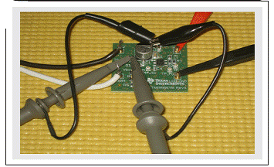
噪声底限评估
探针校准完成以后，通过让输出检测探针短路至接地连接评估噪声底限(图2)。由该测量，我们可以清楚地看到，就今天大多数稳压器的PSRR而言，这种噪声底限太高了，并且要求使用更好的装置来探明实际PSRR。总之，如PSRR等高保真测量，必需使用仔细端接的连接点，并且探针环路面积最小。实际上，图2所示低保真测量，大多都是由示波器探针接地线夹所形成线环路内的噪声产生。
在下一个测量装置中(如图3所示)，使用50Ω同轴线代替输出示波探针，一个SMA适配器直接焊接至输出电容器。线缆通过一个J2130A DC阻断器和J2102A共模变压器连接至VNA。在输出接地探针短路，以对噪声底限进行评估。由图3，我们可以清楚地知道，1kHz时噪声底限改善超过90dB。但是，德州仪器(TI)拥有最为安静的电源稳压器，在1MHz以上可提供较好的PSRR，因此这种噪声底限仍然不可接受。
图2 使用示波器探针装置的噪声底限测量
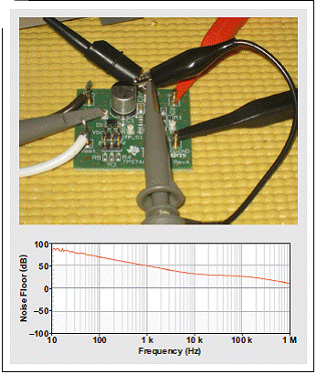
图3 使用50 Ω同轴线缆替代输出示波器探针以后的噪声底限测量
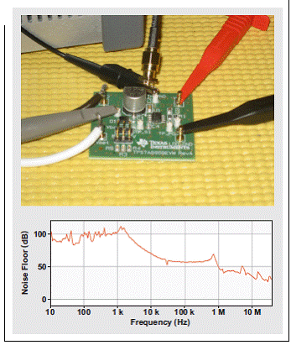

接下来，使用直接焊接至输入电容器的50Ω同轴线缆来替代输入端示波探针(图4)。完整的装置(两条50Ω同轴线缆和J2102A、J2130A、J2120A以及J2111A)和噪声底限/PSRR测量显示在图5中。该装置拥有低得多的噪声底限，帮助PSRR测量达到1MHz，并实现90dB的低频PSRR。30kHz附近的PSRR谐振，可能是PCB布局或者组件寄生相互作用的结果。
图4 50 Ω同轴线缆代替输入示波器探针
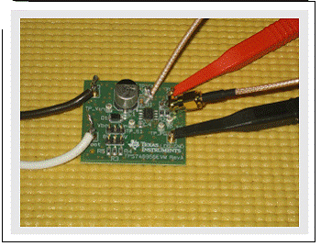
图5 完整装置和噪声底限/PSRR测量

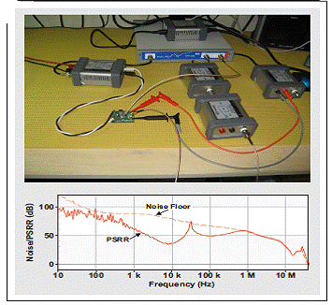
为了说明优秀装置的重要性，图6显示了精心设计的稳压器、PCB布局和装置的PSRR。这种测量表明，利用精心设计的装置和正确的测量设备，是可以获得极低噪声底限的，从而实现高精确的PSRR测量。最后，为了验证上述注入方法，使用一个J2120A线路注入器(方法1)和一个J2130A DC偏置注入器(方法2)，对TI的LM317可调稳压器的PSRR进行了测量。图7显示了近乎完美的重叠图，其意味着在两种注入方法之间进行了非常好的校正。
图6 优化以后的高保真PSRR和噪声底限测量
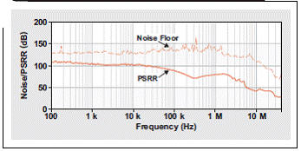
图7 使用J2120A和J2130A测量LM317的PSRR
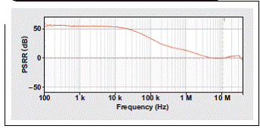
结论
本文表明，尽管PSRR测量在概念上很简单，但要想获得精确的测量结果，装置的好坏极为重要。另外，我们还介绍了降低噪声底限的方法。

